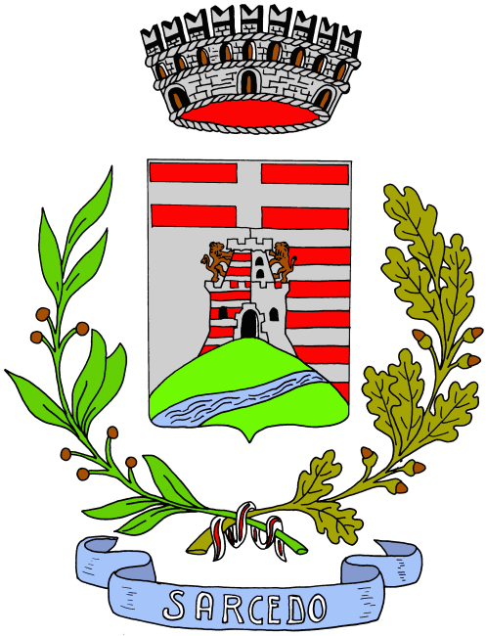


Con il Patrocinio del COMUNE DI SARCEDO
Assessorato alle politiche Sociali, giovanili, Sanità e Protezione Civile
Mit Liebe - Associazione di Promozione Sociale

Laboratorio permanente di COSTELLAZIONI FAMILIARI e SISTEMICHE
secondo Bert Hellinger
presso Villa Ca' Dotta Via Roma 10 Sarcedo (VI) - ORE 20,30 - 22,30.
Prossimi appuntamenti:
Lunedì 20 - 27 luglio 2015
Lunedì 24 – 31 agosto 2015
Lunedì 14 – 21 – 28 settembre 2015
Per informazioni, contatti e incontri individuali:
Dr. Lucio Basso 334 3234544 – lucio_basso@libero.it - Hellinger®membership

